Packet generator / changer manual

Implementácia vlastného prideleného protokolu:
IKE – Internet Key Exchange je IPsec (Internet Protocol Security) štandardný protokol, ktorý slúži na zaistenie bezpečnosti pre virtuálne privátne siete (VPN), prístup k sieti vzdialeného hostiteľa. Protokol bol špecifikovaný v IETF Request for Comments (RFC) 2409. IKE definuje automaticke overovanie pre združenia IPsec.
IKE ako hybridný protokol implementuje dva bezpečnostné protokoly: Oakley a SKEME do ISAKMP (Internet Security Association and Key Management Protocol) založeného na TCP/IP frameworku. ISAKMP špecifikuje framework pre výmenu kľúčov a autentifikáciu. Oakley protokol špecifikuje a sekvenciu výmeny kľúčov a popisuje ich služby (ako ochranu identity a autentifikácia). SKEME špecifikuje metódu výmeny kľúčov. Aj keď IKE nie je potrebný pre IPsec konfiguráciu, poskytuje veľa výhod ako automatickú autentifikáciu, anti-replay služby, podpora certifikačnej autority (CA) a schopnosť meniť šifrovacie kľúče počas relácie protokolu IPsec.

Všetka komunikácia IKE sa skladá z dvojice správ: požiadavka a odpoveď. Táto dvojica sa nazýva výmena (exchange). Zavoláme prvú správu, ktorá zavádza výmenu IKE_SA IKE_SA_INIT a IKE_AUTH a následné výmeny CREATE_CHILD_SA alebo INFORMATIONAL výmeny. V obvyklom prípade je tu jeden IKE_SA_INIT výmena a jedna IKE_AUTH výmena (celkom štyri správy) pre zabezpečenie IKE_SA a prvého CHILD_SA. Vo výnimočných prípadoch tam môže byť viac ako jedna z týchto výmen. Vo všetkých prípadoch všetky IKE_SA_INIT výmeny sa musia dokončiť pred hocijakými inými výmenami, potom všetky IKE_AUTH sa musia dokončiť pred CREATE_CHILD_SA a INFORMATIONAL sa môžu ísť v ľubovoľnom poradí.

IKE tok správy sa vždy skladá z požiadavky a nasleduje odpoveď. Je povinnosťou žiadateľa, aby zabezpečil spolahlivosť. Ak odpoved nie je prijatá v stanovenom čase, žiadateľ musí znovu požiadať alebo ukončiť spojenie.

Štruktúra IKE packetu:
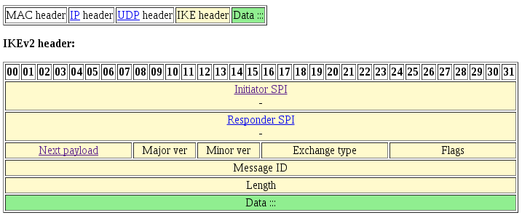
Initiator SPI. 8 bytes. - 8 políčok v poli
A value chosen by the initiator to identify a unique IKE security association. This value MUST NOT be cleared to zero.

Responder SPI. 8 bytes. - 8 políčok v poli
A value chosen by the responder to identify a unique IKE security association. This value MUST be cleared to zero in the first message of an IKE Initial Exchange (including repeats of that message including a cookie) and MUST NOT be zero in any other message.
Next payload. 8 bits. - 1 políčko v poli
Indicates the type of payload that immediately follows the header.

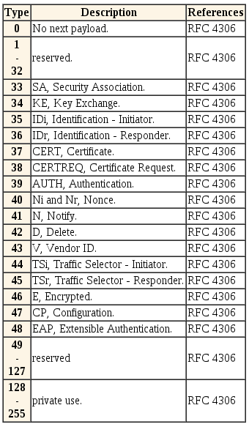

Major ver. 4 bits.
Indicates the major version of the IKE protocol to use.

Minor ver. 4 bits.
Indicates the minor version of the IKE protocol to use.

Exchange type. 8 bits.
Indicates the type of exchange being used. This constrains the payloads sent in each message and orderings of messages in an exchange.

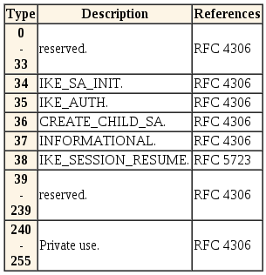

Flags. 8 bits.
Indicates specific options that are set for the message. The presence of options is indicated by the appropriate bit in the flags field being set.

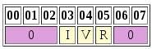
I, Initiator. 1 bit.
Indicates the message was sent by the initiator if set.

V, Version. 1 bit.
Indicates that the sender is capable of speaking a higher major version number of the protocol than the one indicated in the major version number field. Implementations of IKEv2 must clear this bit when sending and MUST ignore it in incoming messages.

R, Response. 1 bit.
Indicates that this message is a response to a message containing the same message ID. This bit MUST be cleared in all request messages and MUST be set in all responses. An IKE endpoint MUST NOT generate a response to a message that is marked as being a response.

